Vikingové

Studentská konference 2013 - 2014
Georgy Gerasimchuk, DZ2
Vedoucí práce: Mgr. J. Kulíšková
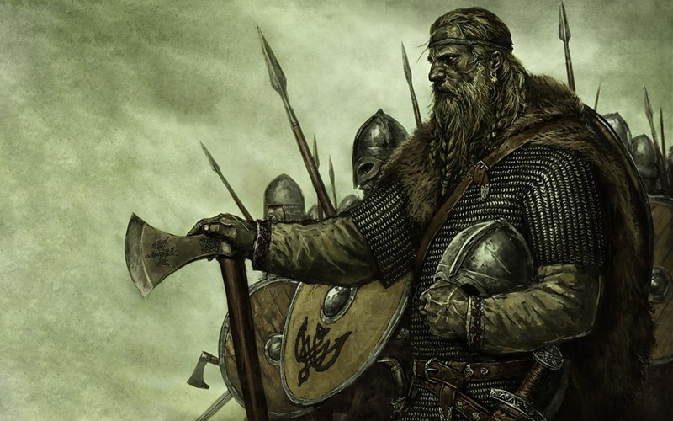

Obsah
1 Kdo to byli Vikingové? 1
2 Původ slova viking 1
3 Život 2
4 Společnost 2
5 Ženy ve Vikingské společnosti 3
6 Obydlí 3
7 Severská mytologie 4
7.1 Světy nad zemí: 4
7.2 Světy středu: 4
7.3 Podsvětí 4
7.4 Ódin 6
7.5 Ragnarök 7
7.6 Život po smrti 8
8 Pohřby 9
9 Expanze 10
10 Místa vikingské expanze 10
10.1 Dánští Vikingové 12
10.2 Švédští Vikingové 13
10.3 Norští Vikingové 14
11 Varjagové a Normané 16
11.1 Varjagové 16
11.2 Normané 18
12 Konec éry Vikingů 19
13 Zbraně a bojová taktika 19
13.1 Jak vypadal Vikingský válečník 22
13.2 Berserkové 23
14 Vikingské lodě 24
14.1 Drakkar 25
14.2 Snekkar 26
14.3 Knarr 27
15 Mýty a fakta 28
Zdroje 1

Seznam obrázků
Obrázek 1: Královská budova 3
Obrázek 2: Strom světů 5
Obrázek 3: Ódin obklopen havrany a vlky 6
Obrázek 4: Souboj Ódina s Midgardsormrem 7
Obrázek 5: Valhalla 8
Obrázek 6: Vikingský hrob 9
Obrázek 7: Mapa osídlených Vikingy území a směry jejich plaveb 11
Obrázek 8: Dánové provádí invazi do Anglie na ilustraci z 12. století 12
Obrázek 9: Trasy výprav švédských Vikingů 13
Obrázek 10: Mapa z roku 1570 14
Obrázek 11: Pomník Leifa Eriksona 15
Obrázek 12: Vikingové (vlevo) se Slovany (v pravo) 16
Obrázek 13: Tmavě je území Kyjevské Rusi 17
Obrázek 14: Území dobyté Normany 18
Obrázek 15: Obléhání hradu Motte-and-bailey na TµObrázek 16: Vikingský meč µ19§§
µObrázek 17: Dlouhá sekera µ20§§
µObrázek 18: Kopí µ20§§
µObrázek 19: Štít µ20§§
µObrázek 20: Vikingská helma z kůže µ21§§
Obrázek 21: Vikingská helma z kovu 21
Obrázek 22: Typický vikingský válečník 22
Obrázek 23: Berserk 23
Obrázek 24: Drakkar 25
Obrázek 25: Snekkar 26
Obrázek 26: Knarr 27

Kdo to byli Vikingové?
Vikingové byli z germánských kmenů. Žili v dnešním Dánsku, Švédsku a Norsku. Byly národem, který sužoval většinu Evropy svými loupeživými výpravami v 8. – 11. století, ale byli také dobrodružní mořeplavci a první objevitelé Ameriky. Psali runovým písmem.

Původ slova viking
Dodnes ještě není spolehlivě zjištěn původ slova viking a jeho význam. Existují verze, že slovo pochází ze Skandinávie. V tomto případě by mohlo být odvozeno od:
- slova víg – což má význam, jako boj nebo bitva
- slova vík – což znamená záliv, fjord nebo zátoku
- místního jména Vík, což je kraj na obou březích Oslo fjordu
Jsou hypotézy, že slovo není původem ze Skandinávie např.:
- Od slovesa víkja (vyhýbat se, vzdalovat se) - naznačování na výpravy Vikingů
Slovo viking nejspíš používali sami Vikingové, ale ostatní národy je nazývaly jinak:
- Frankové jim říkali Normani (myšleni Norové)
- Němci je nazývali Ascomanné, což znamená „jasanoví muži“ podle lodí z jasanového dřeva.
- Ve východní Evropě jim zas říkaly Varjagové
- Švédští Vikingové bývali v Byzanci a v Arábii označováni slovem Rus, což znamenalo „veslaři“.
- V Irsku byl Viking označován jako Lochlannach, což je „člověk ze Severu“.
- Se slovem Lochlannach se pojilo adjektivum "bílý" (Norové) a "černý" (Dánové), což pravděpodobně souviselo s barvou štítů.
- Ve Španělsku jim říkaly Madjus, což znamená „pohanští kouzelníci“ a v Řecku jim říkaly Vaeringjar.
- Angličané jim zase říkali Dani (myšleni Dánové)

Život
Vikingové se často považují za plenitele, ale není tomu tak. Vikingové se totiž převážně živili zemědělstvím. Pěstovali všechno, co se dalo vypěstovat v jejich krajích např. žito, pšenici, oves atd. Věnovali se také rybolovu a lovu zvěře. Byli také obchodníky a dobrodruhy. Když odplouvali, ženy, děti, starci a otroci zůstávali doma, aby se postarali o hospodářství.

Společnost
Vikingská společnost se dělí na několik stavů.
- Nejvyšším stavem byl Král. Krále si volili náčelníci mezi sebou. Král měl omezenou pravomoc. Jeho moc byla omezena mocí Thingu. Rozhodnout se bez jejich rady bylo nemožné.
- Thingu byly rady, na kterých se řešily důležité záležitosti a rozhodnutí. Byly tvořeny zástupci lidu (tzv. svobodní muži). Na shromážděních se také odehrávaly souboje, neboť čest pro Vikinga byla tím nejdůležitějším.
- Další stav tvořili Jarlové. Byli to šlechtici a velkostatkáři, kteří byli velice bohatí, a proto si mohli vytvářet družiny, díky kterým uplatňovali svůj vliv a vydávali se na válečné výpravy.
- Selský stav tvořil většinu. Byli to sedláci, řemeslníci a válečníci. Sedláci nepracovali na velkých pozemcích, ale byli svobodní. Pod vedením Jarla nebo Krále se vydávali na válečné výpravy.
- Nejnižší stav ve společnosti zaujímali otroci. Otroci byli přiváděni z dobyvatelských tažení. Měli stejné podmínky pro život jako ve zbytku Evropy. Vražda otroka tehdy neznamenal žádný velký přestupek.

Ženy ve Vikingské společnosti
Vikingské ženy byly z celého světa nejsvobodnější. Vikingové si jich vážili a chovali se k nim s úctou. Ženy byly nezávislé a měly mnoho práv. Žena mohla žalovat muže za to, že se jí dotkl nebo jí ublížil. Pokuta, kterou muž musel zaplatit, byla určena podle toho, kde se ženy dotýkal.

Obydlí
Vikingská obydlí byla postavena ze dřeva. Měla stěny spletené z lískového proutí, které bylo pomazané hlínou. Královské budovy měly celé stěny postaveny z pevných dřevěných trámů. Ke stavbě se používalo dřevo z dubu.
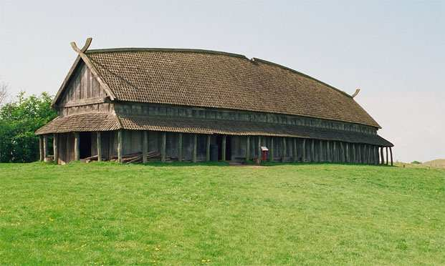
Obrázek 1: Královská budova

Severská mytologie
Panteon bohů severská mytologie se dělí na dvě skupiny. První skupina bohů jsou Asové, což jsou bohové válek, jsou mladší a mohou zestárnout a poté dokonce zemřít. Druhá skupina bohů jsou Vanové, což jsou bohové plodnosti. Vanové jsou starší bohové. Asové a Vanové mezi sebou neustále soupeřili, pak ale došlo k jejich prolnutí. V mytologii se také objevují obři a černí a bílí álfové (v podstatě to jsou trpaslíci). Mytologie obsahuje devět světů, které jsou ještě rozděleny na tři části:

Světy nad zemí:
- Álfheim – země bílých álfů
- Ásgard – svět bohů Ásů

Světy středu:
- Midgard - svět lidí
- Vanaheim – země bohů Vanů
- Jötunheim - země obrů
- Múspellheim - ohnivý svět, ve kterém žijí ohnivý obři
- Niflheim - svět ledu ve, kterém se zrodili první obři z jinovatky

Podsvětí
- Svartálfheim (Nidavellir) - sídlo trpaslíků nebo také černých álfů
- Helheim - říše mrtvých ve, které vládne bohyně Hel
Tyto světy jsou spojeny Yggdrasilem, neboli stromem světa.
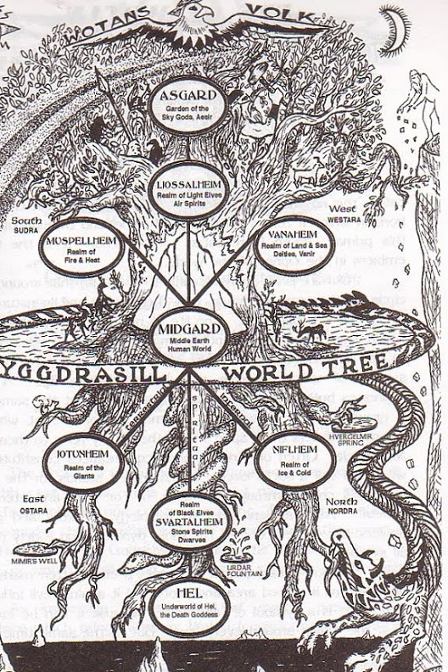
Obrázek 2: Strom světů

Ódin
Je nejvyšším bohem v panteonu. Patří do skupiny Ásů. Uctívali ho všichni Germánové. Ve světě mu říkali různě např. Švédové Oden, Anglosasové Wodan, Langobardi Godan atd. Je otcem veškerenstva, patronem básníků, bojovníků a státníků, bohem smrti, války, magie, extáze a šamanských kouzel. Podle legend umí měnit podoby. Dosáhl „moudrosti věků“ výměnou za své levé oko. Shromažďuje bojovníky, kteří chtějí bojovat s ním při Ragnaröku a žít ve Valhale. Ódin měl s bohyní Fjörgyn syna Thóra. Měl mnoho dalších žen a dětí. Jeho dnem je středa. Ódina obklopují vlci Freki a Geri, havrani Hugin a Munin a osminohý kůň Sleipnir, kteří mu přinášejí zprávy ze světa.
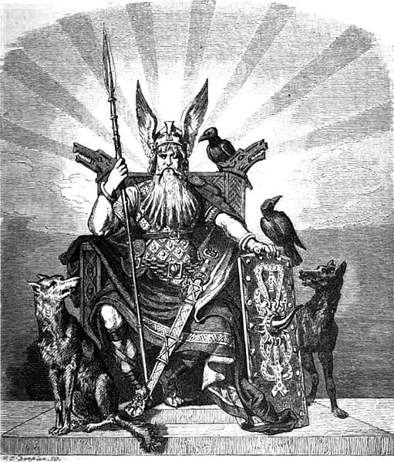
Obrázek 3: Ódin obklopen havrany a vlky

Ragnarök
V severské mytologii je označením konce světa. Jeho průběh se popisuje takto:
Na konci světa dojde k velké bitvě, v níž bude zničena většina bohů. Oni se ale přesto ni připravují.
Závěrečné stadium života se ohlásí různými zlými znameními. Nejprve přijde krutá zima, a takové zimy přijdou třikrát za sebou, aniž by bylo léto. Po celé zemi zavládnou boje. Slunce a měsíc, které pronásledují vlci, budou jimi spolknuty a nastane tma. Na svět zaútočí tři hlavní mocnosti. Z moře se vyplazí obrovský had Midgardsormr v bojovné náladě, čímž uvede do pohybu loď Naglfar udělanou z nehtů mrtvých. Tuto loď řídí obr Hrym s kormidelníkem Lokim. Z jihu přijíždí démon ohně Surtr se syny Muspellu. Ale ze všech nejstrašnější je vlk Fenrir. V tuto chvíli povstane Heimdall a zatroubením dá vědět, že nastává Ragnarök a bohové se odějí do boje. Většina božstva při boji zemře. Všechno je završeno tím, že Surtr vrhne na celou zem oheň a vše spálí.
Po Ragnaröku se rozzáří nové slunce, které je dcerou starého. Z oceánu povstane nová země, kterou pak zalidní potomci muže jménem Leiftrasi a ženy Líf, kteří se při Ragnaröku ukryli v kořenech jasanu Yggdrasilu.
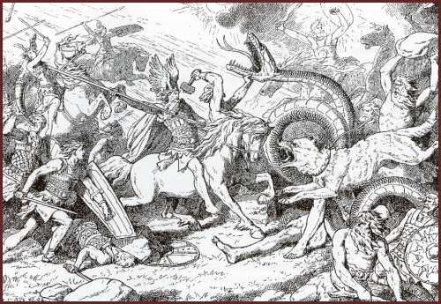
Obrázek 4: Souboj Ódina s Midgardsormrem

Život po smrti
Vikingové si představovali posmrtný život takto:
Lidé, kteří nejsou bojovníky nebo nejsou utonulí, budou poputovat do Helheimu. Tam měli chodit po vřesovišti, které je porostlé trnitými rostlinami, také museli přeplavat přes řeku, s ledovými krami. Utonulí měli putovat k bohyni Rán, která je manželkou Aegiho, boha moře.
Pro Vikingy bylo, ale prioritním zemřít jako válečník, neboť pak by jejich duše putovaly do Valhally, kde by byly trénovány k poslednímu boji při nastání Ragnaröku. Mnozí Vikingové, kteří nemohli zemřít v boji, žádali o rituální smrt propíchnutím pomocí kopí.
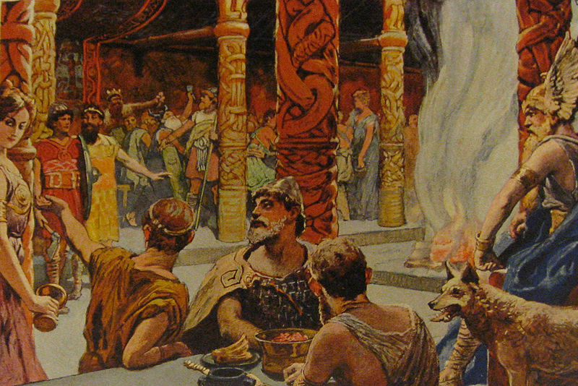
Obrázek 5: Valhalla

Pohřby
Pohřby se lišily podle bohatství a společenského postavení zemřelého. Králové a Jarlové byli pohřbíváni se svým majetkem, dobytkem, a někdy i s manželkou do svých lodí, které byly pak zapáleny a vypuštěny na vodu. Lodě také mohly zůstat na pevnině, a pak bylo na ně naházeno kamení a hlína. Hroby byly vyskládány kameny tak, aby půdorysem připomínaly loď. Ženy mohly dobrovolně jít za svými manžely. Na lodi, ještě před zapálením, byla žena a zvířata zabita.
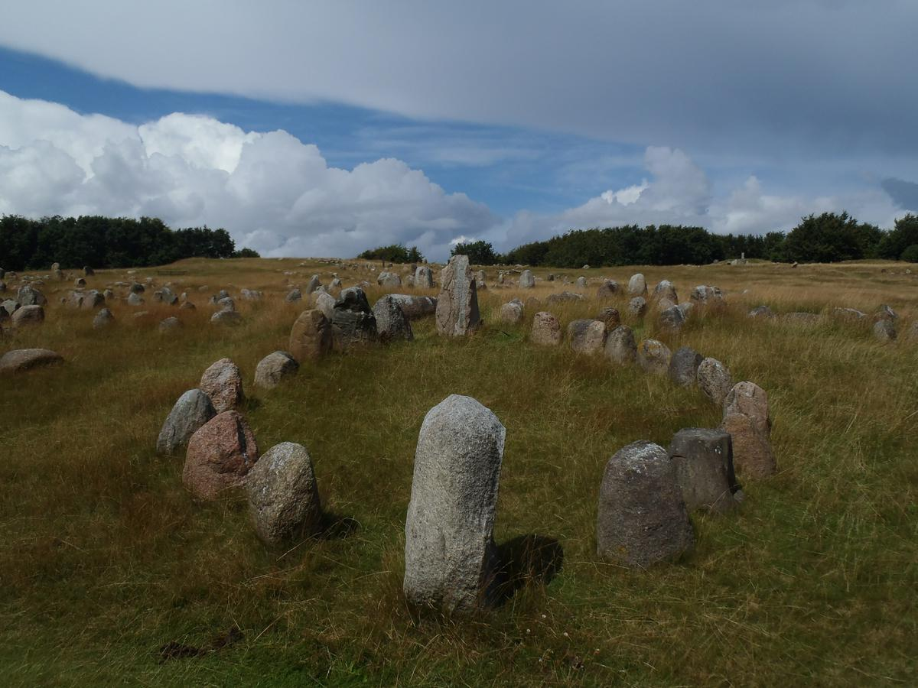
Obrázek 6: Vikingský hrob

Expanze
Ze Skandinávie se vypravili na jih zhruba v 8. století, plenili pobřeží Británie (často kláštery), a také pobřeží Francie. Tyto výpravy trvaly do 11. století. Nájezdy spojovali s obchodem. Obchodovali s kořistí a zajatci. Další důvody expanze byly tyto:
- bohatá kořist
- málo zemědělské půdy
- napětí mezi Dány a Franky
- získáni slávy

Místa vikingské expanze
První vikingský vpád se odehrál roku 793 na severovýchodním pobřeží Anglie. Vikingové tam napadli klášter Lindisfarne na ostrově Holy Island. V 9. století se vikingské výpady zaměřily nejen na Anglii, ale i na Francii. Po řekách pronikali daleko do jejich vnitrozemí.
Vikingská expanze má 2 etapy. První etapa se dala přirovnat normálnímu pirátství. Byly totiž přepadány kláštery a obchodní lodě.
Druhá etapa už má rysy kolonizátorství a dobyvatelských výprav. Vikingové se nejvíce zaměřili na Anglii a Francii. V roce 865 zničili anglosaská království Východní Anglie, a Northumbie. Roku 874 rozvrátili na britských ostrovech Mercijské království, které v 8 století razilo první stříbrné mince na ostrovech. Pak se zaměřili na Wessex v Británii, ale ten odolal. Jeho král Alfréd Veliký dokázal vikingským útočníkům účinně vzdorovat. Nová vlna vikingských nájezdů do Anglie pak začala v roce 980. V Anglii vybírali Vikingové poplatek zvaný „danegeld“, a také výkupné za prominentní zajatce. Například canterburského arcibiskupa ocenili na 12 000 kg stříbra. Roku 1012 arcibiskupa zabili.
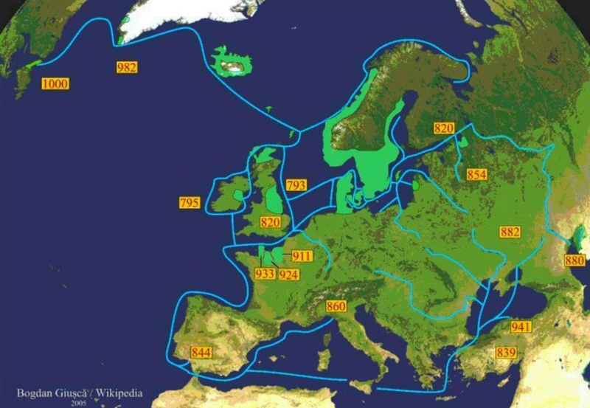
Obrázek 7: Mapa osídlených Vikingy území a směry jejich plaveb

Dánští Vikingové
Vydávali se na výpravy až do severního Španělska a Portugalska. Propluli dokonce Gibraltarským průlivem, a zaútočili na východní pobřeží Španělska, Baleáry, Sicílii a dostali se až do severovýchodní Itálie. Usadit se na Pyrenejském poloostrově jim znemožnil odpor muslimů.
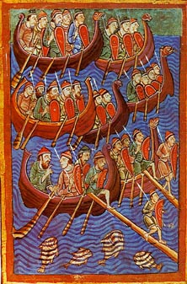
Obrázek 8: Dánové provádí invazi do Anglie na ilustraci z 12. století

Švédští Vikingové
Švédští Vikingové se více zaměřovali na východ Evropy. V 9. století se usazovali kolem Baltského moře a pronikali do Ruska. Nejprve jako žoldnéři povolaní kmeny, kteří soupeřili v oblasti dnešního Petrohradu, pak tvořili družiny ozbrojených kupců. Po vodních tocích a plochách pronikali z Finského a Rižského zálivu k Volze a Dněpru. Po těchto vodních cestách postupovali dále na jihu, až se dostali do arabských zemí a Byzance. Dostali se dokonce i do Konstantinopole a do Bagdádu. Slované je nazývali Varjagy, oni sami si říkali Rhos nebo Rus, což znamenalo mořeplavci. Z tohoto vikingského slova vznikl název Rus a Rusko.
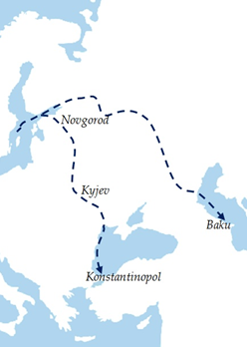
Obrázek 9: Trasy výprav švédských Vikingů

Norští Vikingové
Nejvíce se soustředili na sever a jih Evropy. Byli velkými cestovateli. Osídlili skotské ostrovy Shetlandy a Orkneje, přivlastnili si ostrov Man, a později dokonce začali zakládat osady v Irsku. Založili také město Dublin. V roce 872 se velká skupina nespokojenců vystěhovala na Island, a později kolonizovala Grónsko, které pojmenovali Greenland, neboť tehdy zde byly teploty mírnější, a bylo možné zde něco pěstovat.
V roce 985 se islandský obchodník Bjarnih Herjofsson dostal až k pobřeží Severní Ameriky, ale nevylodil se. Jeho cesta inspirovala Leifa Eriksona, nejstaršího syna Erika Rudého. Ten se někdy v letech 997 - 1003 rozhodl vydat na západ a prozkoumat země, o kterých slyšel z vyprávění Herjofssona. Se skupinou mužů a žen vyplul z Grónska, a skutečně přistáli na východním pobřeží Severní Ameriky. Byli to první Evropané, kteří se dostali na americký kontinent. Nakrátko osídlili východní pobřeží dnešní Kanady, kde na Novém Foundlandu založili tábor, a zemi pojmenovali Vinland. O jejich objevech vyprávěly pouze ságy severu. Dlouhou dobu neexistoval důkaz, že Vikingové byly prvními Evropany v Americe. Po první skupině vedené Leifem Eriksonem se o 2 roky později vydaly k břehům Ameriky 3 velké lodě s úmyslem Vinland kolonizovat. Vedoucím výpravy byl islandský obchodník Thorfin Karlsefni, který se oženil s ovdovělou snachou Erika Rudého Gudrid. Ta se stala slavnou postavou, neboť porodila prvního Evropana v Americe. Po třech letech se Vikingové vrátili na Island. Důvodem byly konflikty mezi Indiány a Vikingy. Dnes je Vinland pod ochranou UNESCO.
Během plavby Leif Erikson objevil Baffinův ostrov, který pojmenoval Heluland, což znamenalo „země plochých kamenů“, a pak objevil poloostrov Labrador, který pojmenoval Markland, což znamenalo „země lesů“. Podle důkazů se Vikingové, i po opuštění Vinlandu, vraceli do Ameriky, aby zde těžili převážně dřevo a mnoho dalších surovin, které nemohli získat v Grónsku.
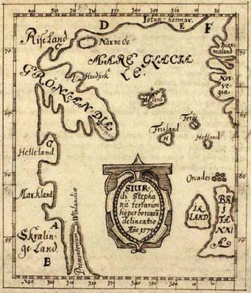
Obrázek 10: Mapa z roku 1570
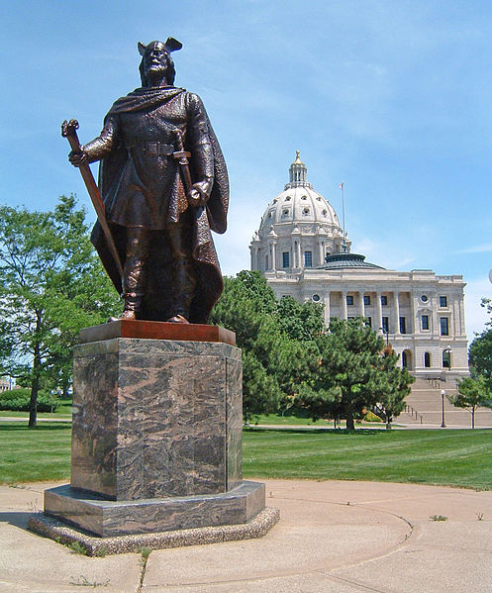
Obrázek 11: Pomník Leifa Eriksona

Varjagové a Normané
Jsou to dvě skupiny Vikingů, které kolonizovaly určité části Evropy, a které se v ní rozšiřovaly.

Varjagové
Byli to původně vikingští kupci ze Švédska. Kteří putovali východní Evropou z dnešního Ruska. Varjagové obchodovali s Byzancií a s arabským světem. Při svém kolonizování založili např. města Novgorod a Kyjev. Sami se pak ujali moci a založili rod Rurikovců, který vládl Rusku přes 600 let. Považují se také za zakladatele Kyjevské Rusi. Jejich název pochází ze slovanštiny. Sami si ale říkaly Rus. Byli často najímáni jako císařská garda v Byzancii.
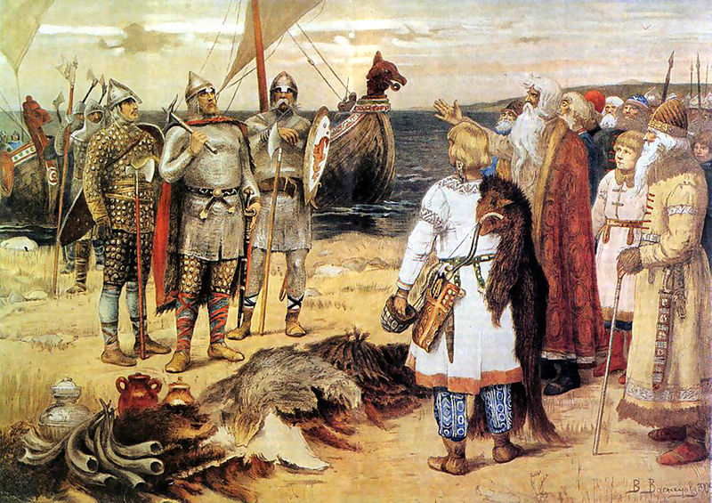
Obrázek 12: Vikingové (vlevo) se Slovany (v pravo)
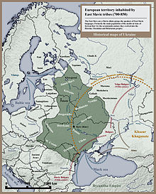
Obrázek 13: Tmavě je území Kyjevské Rusi

Normané
Jsou také jako Varjagové vikingskými potomky, ale pocházejí z Norska a Dánska. V roce 911 západofranský král Karel III. Prosťáček udělil normanskému náčelníkovi Rollovi hrabství Rouen v Normandii, z něhož vzniklo Normandské vévodství. Normané přísahali králi věrnost, přijali křesťanství a také galorománský jazyk. Dobývali mnoho dalších území, jako jsou Anglie, Skotsko, Sicílie, Malta, Apulie, Kalábrie a Capua (dnešní Italie) a mnoho dalších území ve středomoří. Často se zúčastňovali bojů proti Arabům. Franky byli nazýváni Normané, což znamenalo „Norové“.
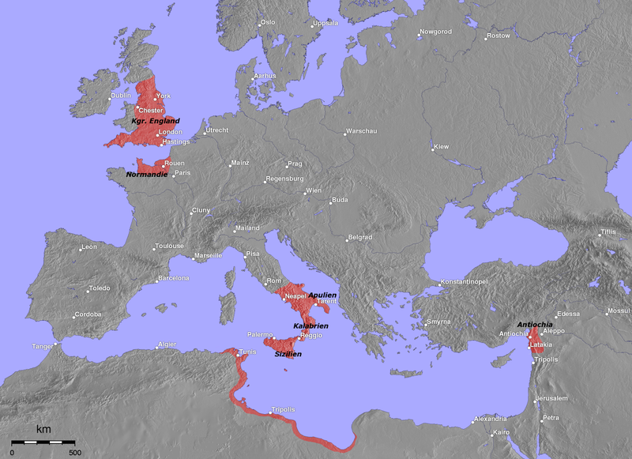
Obrázek 14: Území dobyté Normany
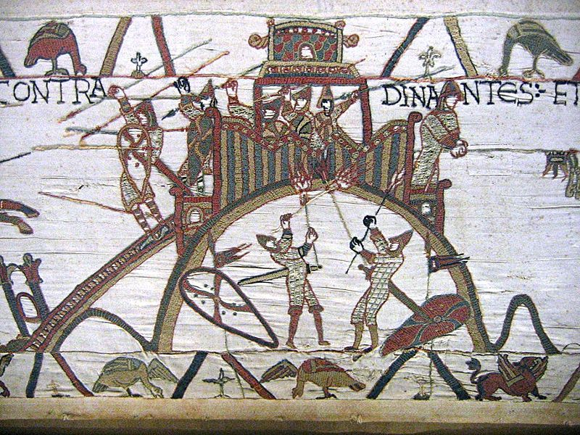
Obrázek 15: Obléhání hradu Motte-and-bailey na Tapiserii z Bayeux

Konec éry Vikingů
Konec Vikingů byl zapříčiněn především rozšiřováním křesťanství. Králové ze Skandinávie ho přijali, a tím ničili vikingskou kulturu. Vikingové žijící v Anglii, Normandii a v Rusku, splynuli s místním obyvatelstvem a jeho tradicemi. Zemí, ve které se ještě dodnes dochovaly vikingské tradice, je Island, který má jazyk nejvíce podobný tomu vikingskému. Vikingové žijící v Grónsku se postupně stěhovali jinam, neboť podmínky pro život nebyly stejné jako při kolonizování.

Zbraně a bojová taktika
Vikingové útočili v klínové formaci, přičemž vepředu byli nejlepší bojovníci. Vikingové často čelili taktice „štítová zeď“, kterou se snažili rozbít oštěpy házenými zdálky, a tím donutit protivníka k boji muže proti muži.
Vikingové oceňovali osobní statečnost. Byli disciplinovaní vzhledem k vzájemným přátelským vztahům mezi členy posádky. Vikingové byli známí svou obratností v ovládání zbraní. Dovedli bojovat oběma rukama, často si předávali zbraň z jedné ruky do druhé, aby nepřítele zmátli. Někteří byli tak silní, že dokázali kopím probodnout štít i s nepřítelem, nebo zas v letu chytili nepřátelský oštěp a hodit jej zpět.
Výzbroj Vikinga tvořily:
- Meč byl nejcennější zbraní válečníka. Majitelé jim často dávali jméno. Meč měl oboustranné ostří, vážil 2 kilogramy a byl dlouhý 100 cm. Při boji s mečem se především bodalo nepřítele do ramen, loktů či kolen než aby sekalo.
- Sekera s dlouhou dřevěnou rukojetí byla navržena tak, aby svým úderem rozpůlila protivníkův štít.
- Kopí určené k boji zblízka bylo dlouhé a těžké, zatímco kopí určené k házení bylo kratší a lehčí. Někdy se dalo kopím probodnout i dřevěný štít. Vikingové zdobili své zbraně runovým písmem kvůli identifikaci vlastníka zbraně. Také věřili, že runy jsou magické a zbraň bude v boji účinnější.
- Štít byl neodmyslitelnou součásti Vikingského válečníka. Používal se k obraně nebo dokonce k útoku. Štíty byly kulaté, asi metr široké, vyrobené ze dřeva, někdy byly dokonce pokryté kůží. Byly zdobeny červenou, černou, bílou a žlutou barvou. Uprostřed štítu byl ocelový „hrbol“, který sloužil k ochraně rukou válečníka.
- Helma byla vyrobena z kůže nebo železa a neměla rohy. Železné helmy měly chránič nosu a očí, někdy i krku.
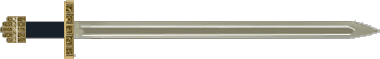
Obrázek 16: Vikingský meč
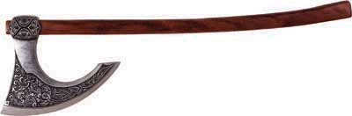
Obrázek 17: Dlouhá sekera
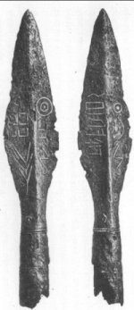
Obrázek 18: Kopí
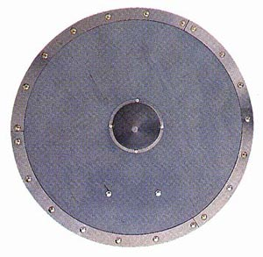
Obrázek 19: Štít
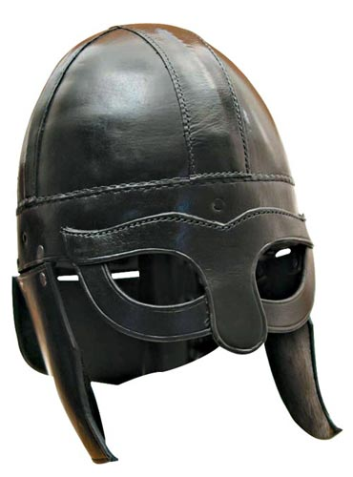
Obrázek 20: Vikingská helma z kůže
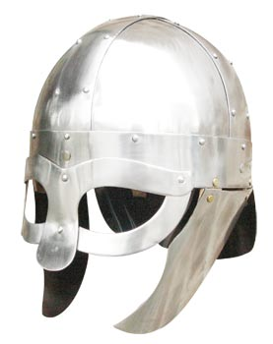
Obrázek 21: Vikingská helma z kovu

Jak vypadal Vikingský válečník
Vikingové neměli uniformu. Každý Viking si musel svou výstroj získat sám. Většina válečníků si mohla dovolit jen obyčejné zbraně a kožené brnění. To bylo navrženo tak, aby při boji nepřekáželo, umožňovalo snadný pohyb a chránilo bojovníka proti ranám a šípům. Bohatší měli zdobené meče a kvalitní drátěná brnění. Ta zas byla těžká a jejich výroba trvala dlouho.
Průměrný válečník nosil krátký kožený kabát, který byl tuhý a teplý. Pod ním měl oblečenu vlněnou tuniku, často zdobenou. Na nohou měl ponožky z ovčí vlny a boty z kozí nebo telecí kůže. Na krku nosili pro štěstí řetízek s Thorovým kladivem.
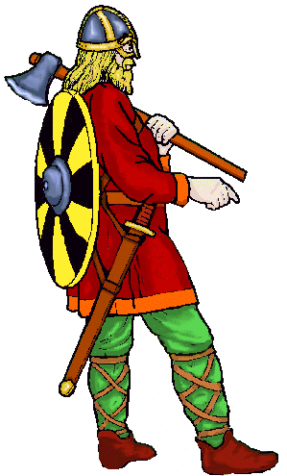
Obrázek 22: Typický vikingský válečník

Berserkové
Byli to válečníci, kteří budili u protivníka strach a hrůzu svou zuřivostí, agresí a statečností. Bylo známo, že když začali útočit, nikdy neustoupili. V boji se berserk náhle oddělil od formace, strhal ze sebe brnění (a někdy i oblečení), začal divoce křičet, potom rozbil svůj štít, aby dal najevo, že se nehodlá krýt a chce zabít co nejvíc nepřátel. Potom se divoce vrhl do útoku na nepřítele. Často se mu podařilo prolomit nepřátelskou obranu a dostat se hluboko do nepřátelské formace, než byl zabit.
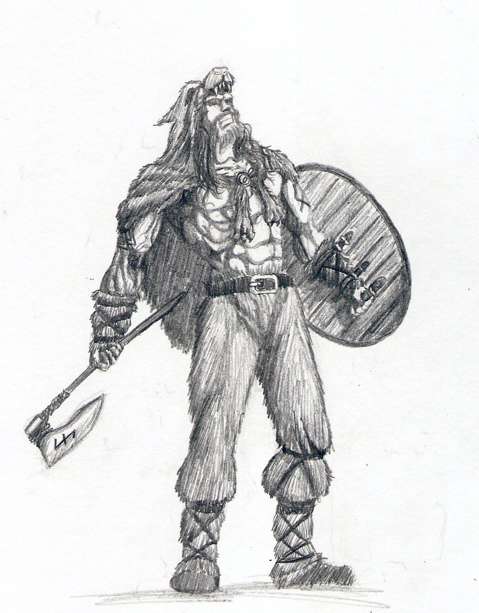
Obrázek 23: Berserk

Vikingské lodě
Vikingové stavěli námořní lodě asi od 8. století, přičemž původně asi užívali pouze jeden základní typ lodi, z nějž se později odvodily úzké a pohyblivé langskipy (Drakkary a Snekkery) a širší Knary s vyšší nosností, ale horší ovladatelností. Posádky lodí tvořili normální Vikingové. Nikdy se k veslování nepoužívali otroci. Velitel lodi byl často také kormidelníkem.
Vikingové se při plavbě orientovaly podle pobřeží a zdaleka viditelných orientačních bodů, které znali buďto z vlastní zkušenosti, nebo z vyprávění jiných mořeplavců. Oblast, ve které se nacházeli, dokázali určit podle barvy moře, hvězd, druhu mořských chaluh, a řas dokonce na volném moři. Při plavbě přes oceán s sebou brali mořské ptáky nebo havrany, které vypouštěli, a když se pták nějakým směrem rozlétl, následovali ho, protože věděli, že tam leží země, ale někdy se pták vrátil zpět na loď, což znamenalo, že země byla ještě daleko. O mapách nebo plavebních denících neexistují žádné záznamy.
Vikingské lodě se dělili na:
- Drakkar
- Snekkar
- Knar

Drakkar
Byla rychlá dlouhá námořní a říční loď. Je to jednořadá válečná veslice se sklopným stěžněm a velkou příčnou ráhnovou plachtou, zaoblenou přídí i zádí, ovládaná kormidelním veslem. Obvyklá délka lodě byla 30 až 40 metrů, ale jsou známy menší, nebo naopak ještě delší. Šířka trupu odpovídala zhruba šestině délky. Ponor drakkaru nepřesáhl 2 metry. Vyznačoval se snadnou ovladatelností, rychlostí a odolností proti nepřízni počasí. Díky nízkému ponoru mohl plout po řece nebo v mělčinách. Na obrubnicích lemujících trup drakkaru byly úchyty, na které se věšely štíty. Štíty se nepletly na lodi a zvyšovaly vlastní boky lodě, čímž chránily veslaře před vysokými vlnami i střelami nepřátel. Název Drakkar znamená „dračí loď“, byl pojmenován kvůli hlavě draka, která zdobila příď lodě. V boji Drakkary nemohly taranovat loď, neboť neměli berana.
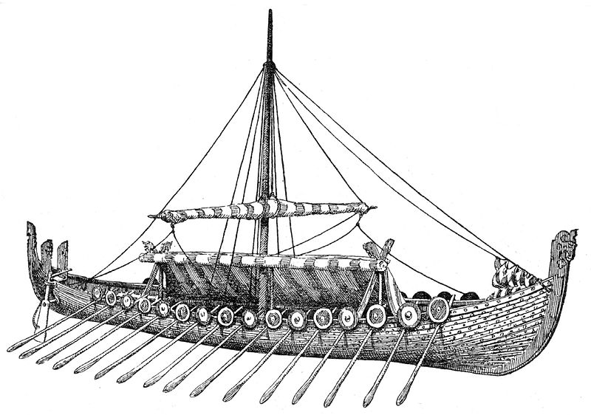
Obrázek 24: Drakkar

Snekkar
Byla to rychlá vikingská loď, která je velmi podobná Drakkaru. Loď byla však menší, zpravidla do 25 metrů délky. Šířka i ponor lodi byl zmenšen ve stejném poměru jako délka lodi. Mohla se pohybovat jak na moří tak i v řekách nebo v mělčinách. Byla poháněna vesly. Loď měla příď zdobenou hadí hlavou, kvůli tomu má název Snekkar.
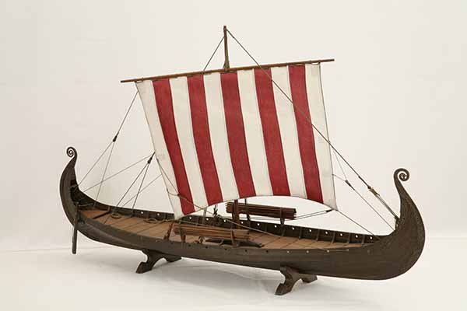
Obrázek 25: Snekkar

Knarr
Byla to obchodní a kolonizátorská loď z 10. – 11. století. Byla kratší než válečné lodě, ale byla širší. Měla délku 15 m a byla 5 m široká. Byla to plachetnice s otevřenou palubou. Loď se hůře ovládala. Šířka lodě je důležitá nejen kvůli potřebě přepravovat zboží, ale taky kvůli stabilitě při plavbě na vlnách, neboť neměli vesla, která by stabilitu podporovala. Vesla se používala jenom v přístavech. Knarr byl schopen plavby přes oceán. Díky němu norští Vikingové kolonizovali Grónsko a Island. Z Knarru byla pak odvozena pozdější Koga, obchodní loď Hanzy (spolek německých obchodních měst).
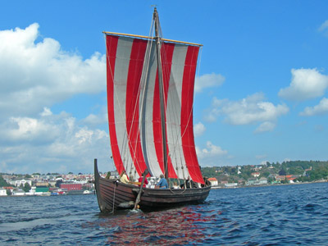
Obrázek 26: Knarr

Mýty a fakta
Helmy s rohy jsou výmyslem 19. století, za které mohou režiséři Wagnerových oper, kteří vymysleli pro své hrdiny právě tyto zbrojní doplňky. Rohatá helma byla by v boji na obtíž, protože rohy by se zachytávaly za větve a cokoliv, kolem čeho by hlava Vikinga prošla. Helmy skandinávští bojovníci pochopitelně nosili, ale byly z hladkého železa, jenom velmi jednoduše zdobené. Pověst o rohatých helmách mohla být také vymyšlena křesťany, kteří Vikingy mohli přirovnávat k pekelným bojovníkům.
Dalším mýtem je, že Vikingové nedbali o hygienu a byli negramotní. Opak je ale pravdou. Mnozí Vikingové byli vzdělaní a uměli psát runovým písmem. Dánští Vikingové byli považováni za velice čistotné svými Anglosaskými sousedy, kvůli jejich koupání každou sobotu a česání vlasů. Ve skandinávských jazycích je sobota nazývána laurdag – což je v překladu „dnem praní“. Na Islandu se Vikingové myli v přírodních termálních pramenech, z čehož vznikla sauna, která se používá v severní Evropě a v Rusku. Na východě Evropy si zas Vikingové prali oblečení.
Mezi další nepravdy patří, že Vikingové používali při hostinách lebky jako poháry k pití. Vikingové při pití používali rohy zvěře jako poháry, ale tato skutečnost byla zkreslena tak, že místo rohů se používali lidské lebky. Tato legenda je také přisuzována i další národům např. Skifům nebo také Lombardům, kteří však lidské lebky jako poháry používali. Vikingové při přípitku říkali „Skoll“.

Zdroje
- Vikingové. [online]. [cit. 2013-11-14]. Dostupné z: http://cs.wikipedia.org/wiki/Vikingov%C3%A9
- Kdo byli Vikingové a jak žili. [online]. [cit. 2013-11-14]. Dostupné z: http://vikingove.mysteria.cz/vikingove.html
- Původ slova viking. [online]. [cit. 2013-11-14]. Dostupné z: http://vikingove.mysteria.cz/puvod-slova-viking.html
- Vikingové. [online]. [cit. 2013-11-14]. Dostupné z: http://www.youtube.com/watch?v=LSrCkBWbHIU
- Vikingové. [online]. [cit. 2013-11-14]. Dostupné z: http://pohanstvi.net/inde.php?menu=germaniboj
- Severská mytologie. [online]. [cit. 2013-11-14]. Dostupné z: http://cs.wikipedia.org/wiki/Seversk%C3%A1_mytologie
- Severská kosmologie. [online]. [cit. 2013-11-14]. Dostupné z: http://cs.wikipedia.org/wiki/Seversk%C3%A1_kosmologie
- Ragnarök a Yggdrasil. [online]. [cit. 2013-11-14]. Dostupné z: http://www.cracker.info/sites/edda/
- Ódin. [online]. [cit. 2013-11-14]. Dostupné z: http://cs.wikipedia.org/wiki/%C3%93din
- Soubor:Odin, der Göttervater.jpg. [online]. [cit. 2013-11-14]. Dostupné z: http://cs.wikipedia.org/wiki/Soubor:Odin,_der_G%C3%B6ttervater.jpg
- Ragnarök. [online]. [cit. 2013-11-14]. Dostupné z: http://cs.wikipedia.org/wiki/Ragnar%C3%B6k
- File:Walhall by Emil Doepler.jpg. [online]. [cit. 2013-11-14]. Dostupné z: http://en.wikipedia.org/wiki/File:Walhall_by_Emil_Doepler.jpg
- Norsko a lezení na Lofotech 30. července - 22. srpna 2012. [online]. [cit. 2013-11-14]. Dostupné z: http://rencos.rajce.idnes.cz/Norsko_a_lezeni_na_Lofotech_30._cervence_-_22._srpna_2012/
- Historie Vikingů. [online]. [cit. 2013-11-14]. Dostupné z: http://vikingove.mysteria.cz/historie-vikingu.html
- Soubor:Territories and Voyages of the Vikings blank.png. [online]. [cit. 2013-11-14]. Dostupné z: http://cs.wikipedia.org/wiki/Soubor:Territories_and_Voyages_of_the_Vikings_blank.png
- Soubor:Wikinger.jpg. [online]. [cit. 2013-11-14]. Dostupné z: http://cs.wikipedia.org/wiki/Soubor:Wikinger.jpg
- Vikingové. [online]. [cit. 2013-11-14]. Dostupné z: http://www.dejepis.com/ucebnice/vikingove/
- Fil:Skálholt-Karte.png. [online]. [cit. 2013-11-14]. Dostupné z: http://no.wikipedia.org/wiki/Fil:Sk%C3%A1lholt-Karte.png
- Soubor:Viking at MN Capitol.jpg. [online]. [cit. 2013-11-14]. Dostupné z: http://cs.wikipedia.org/wiki/Soubor:Viking_at_MN_Capitol.jpg
- Varjagové. [online]. [cit. 2013-11-14]. Dostupné z: http://cs.wikipedia.org/wiki/Varjagov%C3%A9
- Варяги. [online]. [cit. 2013-11-14]. Dostupné z: http://ru.wikipedia.org/wiki/%D0%92%D0%B0%D1%80%D1%8F%D0%B3%D0%B8
- File:Варяги.jpg. [online]. [cit. 2013-11-14]. Dostupné z: http://commons.wikimedia.org/wiki/File:%D0%92%D0%B0%D1%80%D1%8F%D0%B3%D0%B8.jpg?uselang=ru
- Soubor:East Slavic tribes peoples 8th 9th century.jpg. [online]. [cit. 2013-11-14]. Dostupné z: http://cs.wikipedia.org/wiki/Soubor:East_Slavic_tribes_peoples_8th_9th_century.jpg
- Normané. [online]. [cit. 2013-11-14]. Dostupné z: http://cs.wikipedia.org/wiki/Norman%C3%A9
- Soubor:Normannen.png. [online]. [cit. 2013-11-14]. Dostupné z: http://cs.wikipedia.org/wiki/Soubor:Normannen.png
- Soubor:Tapisserie motte dinan.jpg. [online]. [cit. 2013-11-14]. Dostupné z: http://cs.wikipedia.org/wiki/Soubor:Tapisserie_motte_dinan.jpg
- Jak bojovali Vikingové. [online]. [cit. 2013-11-14]. Dostupné z: http://vikingove.mysteria.cz/zpusob-boje.html
- Zbraně Vikingů. [online]. [cit. 2013-11-14]. Dostupné z: http://vikingove.mysteria.cz/zbrane-vikingu.html
- Detail vikingského meče. [online]. [cit. 2013-11-14]. Dostupné z: http://vikingove.mysteria.cz/vikingsky-mec.html
- Válečná sekera Vikingů Repliky zbraní. [online]. [cit. 2013-11-14]. Dostupné z: http://www.lors.cz/valecna-sekera-vikingu-pi-635.html
- Detail vikingského kopí. [online]. [cit. 2013-11-14]. Dostupné z: http://vikingove.mysteria.cz/vikingske-kopi.html
- Detail vikingského štítu. [online]. [cit. 2013-11-14]. Dostupné z: http://vikingove.mysteria.cz/vikingsky-stit.html
- Detail vikingské kožené helmy. [online]. [cit. 2013-11-14]. Dostupné z: http://vikingove.mysteria.cz/vikingska-kozena-helma.html
- Detail vikingské železné helmy. [online]. [cit. 2013-11-14]. Dostupné z: http://vikingove.mysteria.cz/vikingska-zelezna-helma.html
- Jak vypadal vikingský válečník. [online]. [cit. 2013-11-14]. Dostupné z: http://vikingove.mysteria.cz/vikingsky-valecnik.html
- Путь Ульфхеднара. [online]. [cit. 2013-11-14]. Dostupné z: http://via-midgard.info/news/put-ulfxednara.htm
- Drakkar. [online]. [cit. 2013-11-14]. Dostupné z: http://cs.wikipedia.org/wiki/Drakkar
- File:Drakkar (Larousse - detail - complete ship) A Brun.jpg. [online]. [cit. 2013-11-14]. Dostupné z: http://commons.wikimedia.org/wiki/File:Drakkar_(Larousse_-_detail_-_complete_ship)_A_Brun.jpg
- Snekkar. [online]. [cit. 2013-11-14]. Dostupné z: http://cs.wikipedia.org/wiki/Snekkar
- Ship model Oseberg Ship of 820 A.D. [online]. [cit. 2013-11-14]. Dostupné z: http://www.modelships.de/Oseberg-Ship/Oseberg-Ship.htm
- Knarr. [online]. [cit. 2013-11-14]. Dostupné z: http://cs.wikipedia.org/wiki/Knarr
- Soubor:Vidfamne-01.jpg. [online]. [cit. 2013-11-14]. Dostupné z: http://cs.wikipedia.org/wiki/Soubor:Vidfamne-01.jpg
- Vikingové byli ve skutečnosti středověcí metrosexuálové. [online]. [cit. 2013-11-14]. Dostupné z: http://procproto.cz/historie/vikingove-byli-ve-skutecnosti-stredoveci-metrosexualove/
- Vikings. [online]. [cit. 2013-11-14]. Dostupné z: http://en.wikipedia.org/wiki/Vikings
- Zápisky z přednášky o Vikinzích.
- Zápisky z hodin Dějepisu.
- Vikingové cz dab. dokument. [online]. [cit. 2013-11-14]. Dostupné z: http://www.youtube.com/watch?v=zeyL73Scb7g

